Истоки способностей и дарований детей – на кончиках их пальцев.  В.А. Сухомлинский  Ребёнок говорит плохо. В каждой семье по-разному относятся к этому явлению. Одних тревожит уже то, что малыш к году говорит лишь 2-3 слова. Другие спокойны, несмотря на то, что 3-летний ребёнок не может составить простейшую фразу. Чаще всего задержка развития речи тяжело сказывается на общем развитии ребёнка, не позволяет ему полноценно общаться и играть с ровесниками, затрудняет познание окружающего мира, отягощает эмоционально - психическое состояние ребёнка.  Заботится о своевременном развитии речи ребёнка необходимо с первых дней его жизни: развивать его слух, внимание, двигательную активность. Когда ребёнок овладеет двигательными умениями и навыками, развивается координация движений. Точное, динамичное выполнение упражнений для ног, туловища рук, головы подготавливает совершенствование движений артикулярных органов: губ, языка, нижней челюсти  Особенно тесно связано со становлением речи развитие тонких движений пальцев рук. Почему человек, не находящий нужного слова для объяснения, часто помогает себе жестами? И наоборот, почему ребёнок, сосредоточенно пишущий, рисующий, помогает себе, непроизвольно высовывая язык? Первой формой общения первобытных людей были жесты; особенно велика здесь была роль руки. Развитие функций руки и речи у людей шло параллельно.  «Примерно таков же ход развития речи ребёнка. Сначала развиваются тонкие движения пальцев рук, затем появляется артикуляция слогов; всё последующее совершенствование речевых реакций стоит в прямой зависимости от степени тренировки движений пальцев». Таким образом, «есть все основания рассматривать кисти рук, как артикуляционный аппарат. С этой точки зрения проекция руки есть ещё одна речевая зона мозга». Так пишет известный исследователь детской речи М. М. Кольцова.  К 4 годам ребёнок в состоянии выкладывать из спичек (палочек) геометрические фигуры: квадрат, треугольник, прямоугольник. Вырежьте из плотной бумаги кружки, овалы, трапеции, они помогут ребёнку дополнить изображение.  Эти игры помогают стимулировать воображение, развивать творческие способности. Целенаправленно развивать внимание, зрительную память, мышление, ориентировку в пространстве.  Попросите ребёнка:  - Выложить скакалку по прямой линии.  - Выложить из скакалки «змейку», «лесенку».  - Выложить из скакалки круг, квадрат, треугольник.  - Намотать скакалку на ручку, размотать.  - Сложить вдвое, втрое, вчетверо.  - Завязать узел.  - Привязать один конец верёвки к середине палки, перебирать её руками, намотать верёвку на палку. | Заниматься этой тренировкой с ребёнком можно уже с 6-7 месяцев. Начинать желательно, с массажа кистей рук - поглаживать их в направлении от кончиков пальцев к запястью, затем сгибать и разгибать каждый палец.  - Всем известны игры «Ладушки», «Сорока-белобока», «Коза рогатая».  - Тренировку движений пальцев рук можно начинать с простого: сжимать и разжимать пальцы в кулак.  - Ребёнку не надоест показывать, какой он сильный; попросите его сильно сжать мамину, папину руку, сжать одну руку другой.  - Предложите ребёнку, взяв за руку сестру, маму, папу, брата перетянуть к себе через условную черту.  - Сложите руки в замок, ёлочку.  - Тренируйте движения каждого пальца: сгибать и разгибать пальцы поочерёдно, перебирая пальцами по столу, поиграть в «догонялки».  Очень полезны игры с кубиками. Начните с простых образцов: домик, дорожка, стол, стул, скамейка, кроватка. Постепенно уменьшайте размеры кубиков и усложняйте задания: ворота, будка, забор, лесенка. Обязательно приучите малыша складывать кубики в коробку. Это, кроме привычки к порядку, выработает умение располагать предметы в определённой последовательности. Это занятие можно превратить в игру, развивающую наблюдательность и логическое мышление ребёнка. Предложите укладывать кубики в заданном порядке, например: первый ряд - жёлтые кубики, второй - зелёные и т. д. Или кубики в ряд укладываются в такой последовательности: красный, жёлтый, красный, жёлтый и т. д. Попросите ребёнка закончить этот «узор». В дальнейшем можно усложнить узор: два жёлтых, синий, два жёлтых...  Дайте ребёнку гранёный карандаш. Пусть он поместит между ладонями и вращает карандаш, перемещая его от основания ладоней к кончикам пальцев. Другое упражнение: удерживать карандаш каждым согнутым пальцем. Удерживать карандаш пальцами так: указательный и безымянный сверху, средний и мизинец снизу.  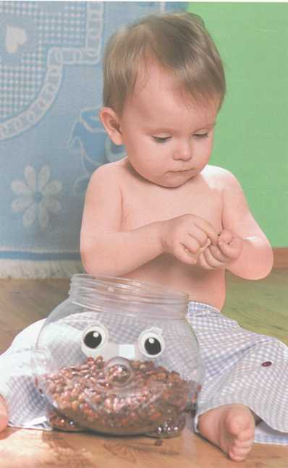 | Попросите малыша разложить пуговицы по коробкам. В большую коробку - большие пуговицы, в среднюю - поменьше, в маленькую - мелкие.  - На силуэт зверя, сделанного из ткани, можно пристёгивать уши, хвостик, лапы и т. д. К машине - колёса, к самолёту - крылья, окна.  - Из пуговиц можно выложить узоры, чередуя пуговицы по размеру, цвету.  - Попросите ребёнка выложить пуговицы в ряд, от большой до маленькой.  - Можно выложить различные фигуры: цветок, медведя, снеговика…  Научите малыша надевать кольца на стержни, держа кольца кончиками пальцев, не зажимая в кулак.  - Нанизать колечки на верёвку, шнурок.  - Надеть 5 небольших колец на пальчики одной и другой руки.  - Прошагать пальчиками по колечкам, лежащим на столе.  - Предложить расположить колечки в таком порядке: одно в середине, одно сверху, одно снизу; одно справа, одно слева.  Муниципальное автономное дошкольное  образовательное учреждение  Муниципального образования г.Нягань  «Детский сад № 12 « Золотой ключик»  КОНСУЛЬТАЦИЯ  ДЛЯ РОДИТЕЛЕЙ  Чижевская Юлия Ивановна  учитель-логопед

